Betriebsanweisung Betrieb/Betriebsteil:
nach Arbeitsschutzgesetz,
Betriebssicherheitsverordnung und
Unfallverhütungsvorschrift VSG 1.4, BGV A3, BGI 594, BGI 600, BGI 608, BGI 867

Ersatzstromerzeuger/Notstromaggregat

Gefahren für Mensch und Umwelt

- Elektrische Körperdurchströmung (Stromschlag).
- Verbrennung durch Stromeinwirkung.
- Brandgefahr durch Kraftstoff.
- Lärm.
- Abgase.
- Kontakt zu Kraftstoff.

Schutzmaßnahmen und Verhaltensregeln

- Die Unfallverhütungsvorschriften und die Bedienungsanleitung des Herstellers werden
beachtet und befolgt.
- Nur unterwiesene Personen dürfen mit elektrischen Betriebsmitteln arbeiten.
- Notstromaggregat/Ersatzstromerzeuger großer Leistung, zur Stromversorgung elektrischer
Anlagen, sind je nach Netz- und Erdungssystem durch Elektrofachkraft zu installieren.
- Bei Ersatzstromerzeugern kleiner Leistung, mit getrennten Wicklungen durch die
Schutzmaßnahme “Schutztrennung“ nur einen Verbraucher betreiben (z. B. Heckenschere).
- Bei der Schutzmaßnahme “Schutztrennung“ ist keine Fehlerstrom-Schutzeinrichtung
erforderlich.
- Notstromaggregat/Ersatzstromerzeuger im TN und TT-Netz ist zu erden und mit einer
Fehlerstrom-Schutzeinrichtung ausgerüstet.
- Notstromaggregat/Ersatzstromerzeuger im IT-Netz verfügt über eine Isolationsüberwachung
und Abschalteinrichtung bei zwei Fehlern.
- Steckdosenstromkreise bis 32 A sind durch Fehlerstrom-Schutzeinrichtungen geschützt.
- Der Bemessungsdifferenzstrom der Fehlerstrom-Schutzeinrichtung bei
Steckdosenstromkreisen darf 30 mA (0,03 A) nicht überschreiten.
- Auf Baustellen dürfen nur Gummischlauchleitungen vom Typ H07 RN-F oder gleichwertige
verwendet werden.
- Elektrische Betriebsmittel müssen spritzwassergeschützt sein und den Bestimmungen für den rauen Betrieb entsprechen (Kurzzeichen und Symbole auf elektrischen Betriebsmitteln).

Verhalten im Gefahrfall bzw. bei Störungen

- Bei Gefahr bzw. Störung sofort die Stromversorgung unterbrechen.
- Beschädigte elektrische Betriebsmittel der Benutzung entziehen.
- Elektrofachkraft bzw. Vorgesetzten verständigen.

Verhalten bei Unfällen, Erste Hilfe

Ersthelfer: Herr/Frau .......................... Notruf: 112

- Sofortmaßnahmen am Unfallort einleiten.
- Rettungswagen/Arzt rufen.
- Unternehmer/Vorgesetzten informieren.

Instandhaltung

- Täglich vor Benutzung elektrischer Betriebsmittel Funktionsprüfung der Fehlerstrom-Schutzeinrichtung durchführen.
- Regelmäßige Überprüfung auf ordnungsgemäßen Zustand durch Elektrofachkraft.
- Reparaturarbeiten und Überprüfung durch Elektrofachkraft durchführen lassen.

____________________ _____________________________
Datum Unterschrift des Unternehmers

Es wird bestätigt, dass die Inhalte dieser Betriebanweisung mit den betrieblichen Verhältnissen und Erkenntnissen der Gefährdungsbeurteilung übereinstimmen.



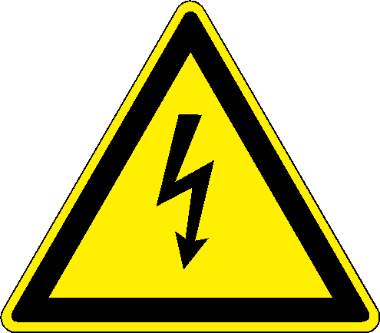
Stand 09/07

